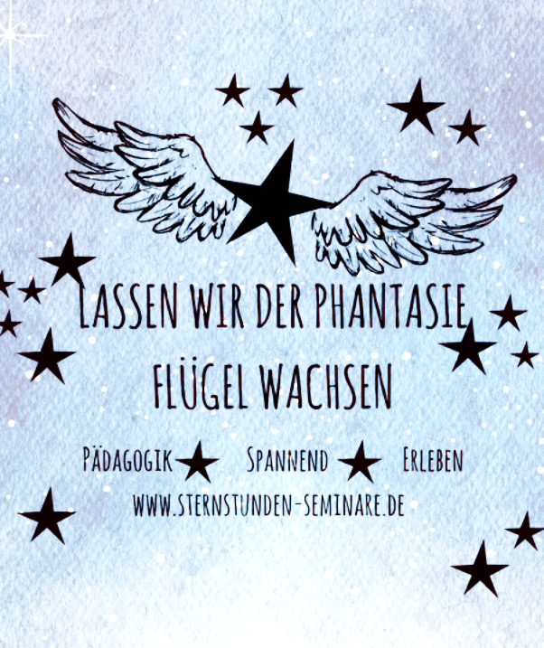
STERNSTUNDEN
SEMINARE

Seminare zur kreativen Sprachbildung für pädagogische Fachkräfte, die mit Kindern von Krippe bis Grundschulalter arbeiten
Sternstunden sind
lebhaft, praxiserprobt, beflügelnd
und bereichern deine pädagogische Arbeit in allen Bildungsbereichen.
SINNvolle SEMINARE
In jedem Seminar präsentiere ich ein reichhaltiges Ideenbuffet mit Geschichten, Spielen, Impulsen und Methodenbeispielen aus Alltagsmaterialien. Individuell werden einzelne Ideen vorgestellt, der pädagogische Austausch sowie die theoretische Vermittlung werden handlungsbegleitend verknüpft.
Durch die Interaktion mit den Teilnehmer/innen, das Ausprobieren und
Be-greifen werden die Inspirationen zu eigenen, individuellen Ideen -passend für die Bedürfnisse der Kinder in deiner Einrichtung
Kinder brauchen weniger Spielzeug- sie brauchen mehr Zeug zum Spielen
Erlebe ein Ideenfeuerwerk quer durch alle Bildungsbereiche fernab von Bildungsstress und Förderwahn -
lieber mit Lust, mehr Leichtigkeit und Leidenschaft
Du arbeitest mit Kindern in Kindertagesstätte, Krippe, OGS, Tagespflege, Ehrenamt, Freizeiten oder ähnlichem? Dann gönn` Dir ein paar inspirierende und beflügelnde Sternstunden
Seminare, die begeistern,
Impulse, die beflügeln…
Die Sternstunden bieten Dir ein angenehmes Lernumfeld, regen an zur Selbstreflektion, sind interaktiv, leicht umsetzbar und praxisorientiert.
Grundlage in jedem Seminar ist die
kreative Sprachbildung.
Die Sprache ist das Tor zur Welt und ermöglicht Teilhabe und Mitgestaltung.
Das Ziel, Kinder in ihrer Sprachentwicklung zu unterstützen und allen eine Mitsprache zu ermöglichen, ist die Herzensidee meiner Sternstunden.
Mit besonderem Blick auf die Bewusstmachung der eigenen pädagogischen Haltung und auf
- Partizipation
- Inklusion
- die einladende Umgebung
- Materialauswahl
- Literacy
- Transparenz/Elternarbeit
- Stille und aktive Impulse einsetzen
- die ganzheitliche Förderung
- Entlastung im pädagogischen Alltag
…eingebettet in das jeweilige Schwerpunktthema
PREISE
Sternstunden-Abendseminar
-online und in Präsenz buchbar-
mit reichhaltigem Ideenbuffet in Theorie und Praxis
ab 44,00€ p.P.
********
Sternstunden Tagesseminar
-online und in Präsenz buchbar-
Ein nachhaltiges und buntes Ideenfeuerwerk in Theorie und Praxis, inklusive kreativen Workshop.
(handwerkliches Geschick keine Voraussetzung)
109,00€ p.P.
********
Besonders individuell & nachhaltig:
Sternstunden-Team-Seminare
Inhouse :Termine und Thema nach Wunsch in der Einrichtung oder gruppenintern
½ Tag nach Absprache
1 Tag 850,00 € bis ca. 15 Personen,
inclusive Material
(zzgl. Anfahrt und eventueller Übernachtung)
Aktuelles, mehr Informationen, Streaming-Angebote, Termine findest Du unter
www.Sternstunden-Seminare.de
Gerne stelle ich ein Programm zusammen und mache ein unverbindliches Angebot- ich freue mich auf Deine Anfragen.
Sprachbildung
-in jeder Tüte wohnt ein Abenteuer-
Kreative Sprachbildung und Wissensvermittlung mit viel Lust und allen Sinnen. Vorgestellt werden Geschichten und Sprechspiele, sprachanregende Angebote, Methoden und Medien zum darstellenden Erzählen wie Geschichtensäckchen, Tüten- und Papptellergeschichten, Kofferabenteuer und anderen Zaubereien.
BILDUNGS-T-RÄUME
-Bildung durch Raumgestaltung und Materialauswahl-
Bildungsprozesse in Gang setzen- einfach, günstig, variabel -mit viel Phantasie, Struktur und Klarheit.
Wir werden mit den Kindern zu Forschern und Entdeckern und geben ihnen Raum, Zeit und Material, sich individuell zu entwickeln und zu entfalten.
Kunterbunter Zahlenzauber
Kinder entdecken die Welt der Buchstaben und Zahlen
Hier geht es nicht um das Lernen von Schreiben, Rechnen und Lesen, sondern um den vom Kind ausgehenden Forscher- und Wissensdrang. Spielerisch fördern und Vorläuferfähigkeiten stärken.
Geburtstag feiern in der Gruppe
-Heute ist MEIN Tag-
Mit Ritualen, pfiffigen Ideen und Kreativität contra Konsum gestalten wir zauberhafte, individuelle Geburtstage, die sich auch im trubeligen Alltag gut umsetzen lassen.
AKTIONSTABLETTS
-Dem Lernen einen Rahmen geben-
In diesem Seminar werden Grundprinzipien und Ideen zur Auswahl, Gestaltung, Einführung, Aufbewahrung, Begleitung von Lerntabletts und Aktionswannen vorgestellt und weiterentwickelt
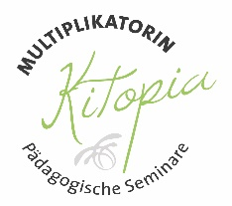
Das Kamishibai ist auch dabei
Das Papiertheater kann mehr, als nur Karten präsentieren. Es ist sogar so vielseitig, dass es ein eigenes Seminarthema geworden ist.
Präsentation, Beleuchtung, Gestaltung, Aufbewahrung und pfiffige Tricks für großen Erzählspaß mit der kleinen Bühne
Als KITOPIA MULTIPLIKATORIN
gehe ich mit den beliebten Themen von Mariele Diekhof auf Reisen und bringe euch die Ideen- gemischt mit gewohnter Sternstunden Art- in die Einrichtung.
Hier eine Themenauswahl
Sternchen- Stunde
-Inspirationen für die Arbeit mit den Kindern unter 3 Jahren-
*Bildung, Bindung, Sicherheit- Mit Ritualen durch den Tag
Komm mit ins Land der Märchen
Wir tauchen ab in die wundervolle Welt der Märchen-
Von Abenteuern, Märchenschrank und zauberhaften Momenten
mehr Themen findet ihr auf meiner Homepage
DOZENTIN / Kontakt
Mareike Paic
Dozentin, Autorin, Erzieherin,
Fachkraft für Frühpädagogik,
Fachwirtin für Erziehungswesen
0152 08945158
mareike@paic.net
www.sternstunden-seminare.de

